4 февраля 2011 года Президент Республики Татарстан Р.Н.Минниханов встретится с членами женского волейбольного клуба «Динамо-Казань» по случаю победы в Кубке России 2010 года.
На торжественную встречу в Казанский Кремль приглашены игровой и тренерский состав, руководство и спонсоры клуба. Команда своим трудолюбием, упорством, спортивным азартом от матча к матчу приближала победу в Кубке России и заслуженно её добилась, положив в копилку спортивных достижений Татарстана. (В этом году команда «Камаз-Мастер» стала победительницей на Дакаре, лыжница Алия Иксанова получила золотую медаль на Универсиаде в Эрзуруме, сборная России выиграла в Казани чемпионат мира по хоккею с мячом).



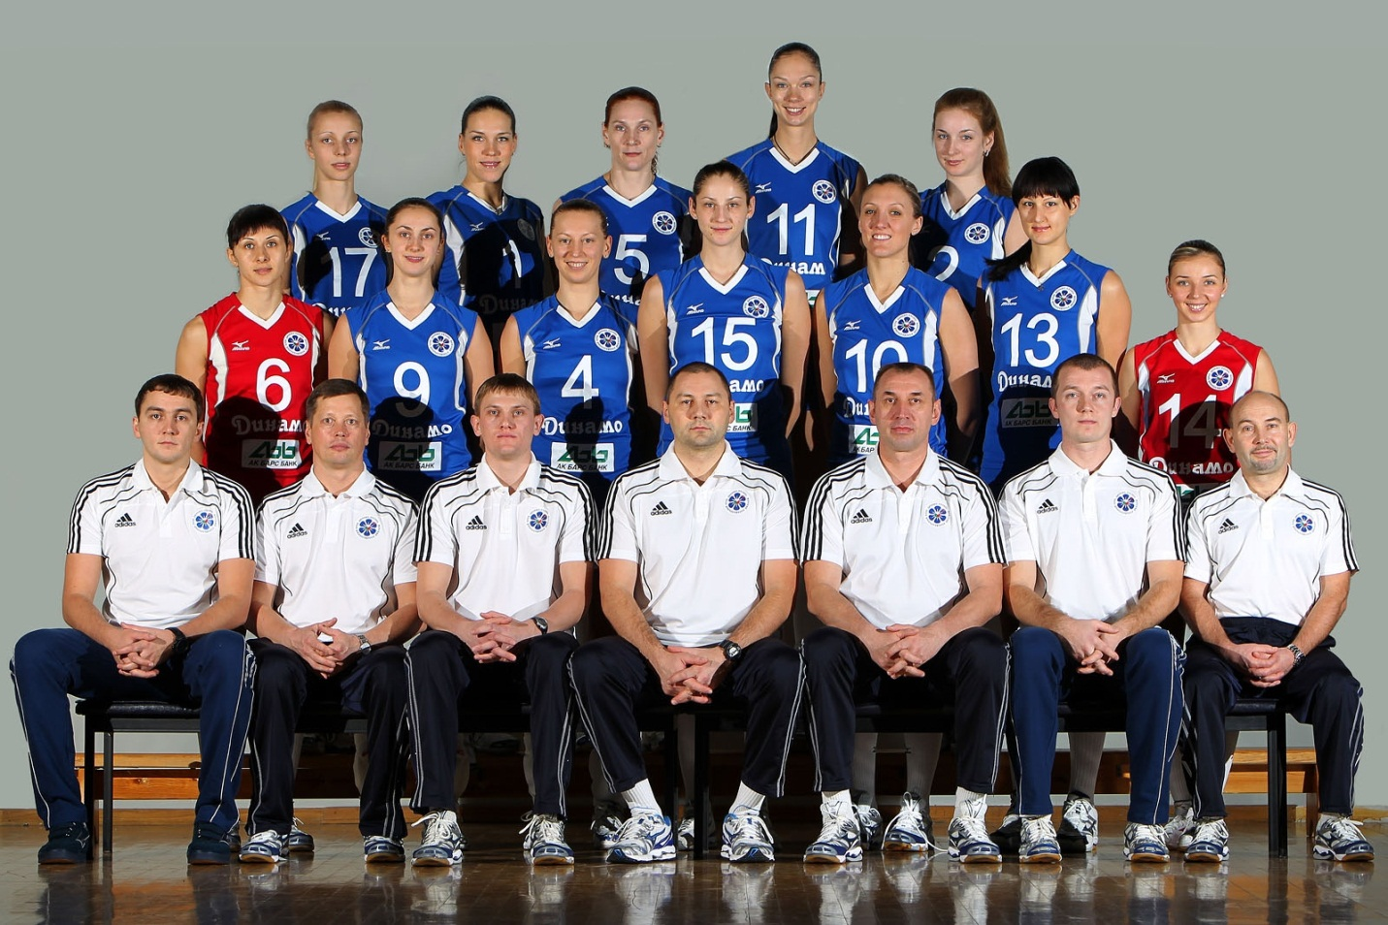

Развитие волейбола в Республике Татарстан
Волейбол в Татарстане является одним из наиболее популярных видов спорта. В настоящее время этим видом спорта занимаются более 42,8 тыс.человек, из них около 18,6 тыс. – женщины. В республике 39 детско-юношеских спортивных школ с отделениями по волейболу. В волейбольных секциях предприятий и учреждений образования, а также в отделениях по волейболу ДООЦ, ДЮСШ, СДЮСШОР работают 224 тренера-преподавателя. Общее количество спортсменов-разрядников из числа детей и подростков составляет 1577 чел.
Соревнования по волейболу проходят с большим количеством участников. Наибольшей массовостью отличаются спартакиады и турниры среди школьников и студенческой молодежи. В последнее время уделяется внимание развитию волейбола среди лиц среднего и старшего возрастов, а также пляжному волейболу.
Республика гордится успехами мужской волейбольной команды «Зенит-Казань», женской волейбольной команды «Динамо-Казань», а также других семи команд, участвующих в различных лигах чемпионата России.
Женский волейбол в Республике Татарстан
Первые успехи женского волейбола относятся к апрелю 1967 года, когда команда детско-юношеской спортивной школы Ленинского района Казани в Могилеве выиграла юношеское первенство Советского Союза. К этому успеху команду привел молодой тренер Эдуард Семенов. В апреле 1968 года казанские волейболистки заняли первое место на Всесоюзном турнире в Иваново. В 1979 году воспитанница казанской школы волейбола Лидия Логинова в составе сборной СССР поднялась на высшую степень пьедестала на чемпионате мира во Франции, а в 1980 году выиграла золотые медали Олимпийских игр в Москве.
История клуба «Динамо-Казань»
В сентябре 2002 года на базе санаторно-курортного учреждения профсоюзов Республики Татарстан «Объединение Татарстанкурорт» была создана женская волейбольная команда «Казаночка» (Казань). В первом же сезоне команда, успешно выступив в Первой лиге чемпионата России, вышла в Высшую лигу «Б». Капитаном и играющим тренером команды была чемпионка мира 1990 года, неоднократный призёр чемпионатов СССР и России Юлия Хамитова (Бубнова). Также за «Казаночку» в сезоне 2002/2003 гг. выступали заслуженные мастера спорта, олимпийские чемпионки Елена Бакланова (Волкова) и Марина Кумыш.
В следующем сезоне «Казаночка» побеждает в упорной борьбе в Высшей лиге «Б» и получает путевку в Высшую лигу «А» чемпионата России. В 2004 году команда перешла под опеку Министерства транспорта и дорожного хозяйства Республики Татарстан, значительно укрепила состав и под руководством нового главного тренера Петра Хилько становится победителем турнира высшей лиги «А», завоевав тем самым путёвку в Суперлигу.
Дебют в элитном дивизионе России принес «Казаночке» высокое шестое место в сезоне 2005/2006 гг. В следующем чемпионате России (2006/2007 гг.) «Казаночка» пробилась в четвёрку сильнейших команд России, заняв в «Финале четырех» четвертое место.
В сезоне 2007/2008 гг. из-за организационных, финансовых и кадровых неурядиц «Казаночка» заняла последнее место в Суперлиге и покинула её. Само существование клуба оказалось под серьёзной угрозой.
В июле 2008 года, в критический момент, команду под свой патронаж взяло Министерство внутренних дел Республики Татарстан. Команда получила новое название - «Динамо-Казань». Ее главным тренером стал Андрей Лебедев. Завоевав серебряные медали в Высшей лиге «А» чемпионата России, команда вернула себе право выступать в Суперлиге.
Летом 2009 года у казанской команды сменился главный тренер. Им стал Ришат Гилязутдинов, который с юниорскими и молодежными сборными страны выигрывал бронзу чемпионата Европы (2004) и чемпионата мира (2007). В сезоне 2009/2010 гг. команда «Динамо-Казань» заняла седьмое место в Суперлиге чемпионата России.
Сезон 2010—2011 гг.
В сезоне 2010-2011 гг. перед клубом поставлены максимальные задачи – победы в чемпионате и Кубке России. Команда пополнилась новыми игроками, среди которых звезды отечественного и мирового волейбола Екатерина Гамова, Мария Борисенко (обе чемпионки мира 2006 года), Татьяна Кошелева, Екатерина Кабешова, Ольга Хржановская. Клуб также сохранил в своих рядах основного игрока сборной США Джордан Ларсон (победителя Гран-при 2010 г.) и заключил контракт с капитаном сборной Таиланда, победителем Азиатских игр 2010, лучшим игроком этого первенства – Онумой Ситтирак.
Пять игроков команды – Татьяна Кошелева, Мария Борисенко, Татьяна Кабешова, Вера Улякина и Екатерина Гамова, вошли в состав основного состава национальной сборной России. На прошедшем в Японии Чемпионате мира-2010 наша сборная выиграли золото. Мария Борисенко являлась капитаном сборной. Екатерина Гамова признана лучшим игроком Чемпионата мира-2010 по версии МVP (в данный момент она считается примой женского российского волейбола), а Татьяна Кошелева получила приз лучшей нападающей чемпионата.
29 января 2011 года в г. Казани в Центре Волейбола «Санкт-Петербург» состоялся «Финал Четырех» - финал Кубка России по волейболу. В упорной борьбе с сильнейшими клубами «Заречье-Одинцово» (Московская обл.) и «Динамо» (Краснодар) команда «Динамо-Казань» завоевала Кубок России.
Современное состояние клуба
Сегодня «Динамо-Казань» является базовым клубом национальной сборной России.
Президентом волейбольного клуба «Динамо-Казань» является первый заместитель министра внутренних дел Республики Татарстан, генерал-майор милиции Ренат Закиевич Тимерзянов. Главный тренер команды - Ришат Сиразутдинович Гилязутдинов, старший тренер – Еремеев Андрей Васильевич, оба перешли в команду в 2009 году из волейбольного клуба «Индезит» (г.Липецк).
Сформирован пул инвесторов команды, в числе которых Министерство внутренних дел по РТ, «Ак Барс Банк», компании «Махеев», «ТехТрансСервис», «ЭССЕН Продакшн АГ», ООО «Мелита».
В декабре 2010 года команда получила постоянную спортивную базу в г.Казани - Центр волейбола «Санкт-Петербург» (ул. Мидхата Булатова, 1, микрорайон "Солнечный город) - современный комплекс общей площадью более 13 тыс. кв. м. Вместимость главной арены – 5000 зрителей, малой – 700, имеются все необходимые вспомогательные помещения и хорошо оборудованные тренажерные залы. До проведения Универсиады 2013 года здесь будут проходить матчи российских и международных турниров, тренировки мужской («Зенит-Казань») и женской («Динамо-Казань») команд по волейболу, расположатся клубные офисы.

